**PREDIKSI KONSUMSI ENERGI LISTRIK HARIAN MENGGUNAKAN LINEAR REGRESSION DAN SENSOR PZEM-004T**

Disusun guna memenuhi tugas matakuliah:

**KECERDASAN BUATAN**



**Disusun Oleh :**

|  |  |
| --- | --- |
| **Deta Hata Maulana** | **122490003** |
|  |  |
|  |  |

**PROGRAM STUDI REKAYASA INSTRUMENTASI DAN AUTOMASI**

**FAKULTAS TEKNOLOGI INDUSTRI**

**INSTITUT TEKNOLOGI SUMATERA**

**LAMPUNG SELATAN**

**2025**

Daftar Isi

BAB 1 3

PENDAHULUAN 3

1.1 Pendahuluan 3

1.2 Tujuan Proyek 3

1.3 Tools dan Teknologi 3

BAB II 3

TINJAUAN PUSTAKA 3

2.1 Pengenalan Machine Learning 3

2.2 Sensor PZEM-004T 3

2.3 Struktur dan Penjelasan Kode Program 4

2.4 Penjelasan Fungsi-Fungsi Utama: 4

2.5 Contoh Output Model 5

BAB III 5

METODOLOGI PENELITIAN 5

**3.1 Diagram Alur Sistem** 5

**3.2 Rancang Bangun Aplikasi** 5

**3.3 Struktur Folder** 5

BAB IV 6

**HASIL DAN PEMBAHASAN** 6

**4.1 Hasil Pelatihan Model** 6

4.2 Evaluasi Model 6

4.3 Perbandingan Data Rumah 1 dan Rumah 2 7

BAB V 8

PENUTUP 8

5.1 Kesimpulan 8

5.2 Saran 8

5.3 Tanggapan atas Pertanyaan Penguji 8

DAFTAR PUSTAKA 10

# BAB 1

# PENDAHULUAN

## 1.1 Pendahuluan

Penggunaan energi listrik menjadi indikator penting dalam manajemen rumah tangga. Dengan meningkatnya teknologi IoT dan AI, prediksi konsumsi listrik harian dapat dilakukan untuk menganalisis pola penggunaan dan meningkatkan efisiensi. Dalam proyek ini digunakan sensor **PZEM-004T** untuk mengukur data konsumsi, kemudian diproses dan dianalisis menggunakan **Linear Regression**.

## 1.2 Tujuan Proyek

* Mengembangkan aplikasi berbasis GUI untuk melatih dan mengevaluasi model prediksi konsumsi listrik.
* Menggunakan algoritma Machine Learning Linear Regression untuk melakukan prediksi energi.
* Menyediakan tampilan visual (plot) yang mudah dipahami.

## 1.3 Tools dan Teknologi

* Bahasa: Python
* Library: pandas, matplotlib, sklearn, joblib, tkinter
* Hardware Sensor: PZEM-004T
* Platform GUI: Tkinter
* Model AI: Linear Regression

# BAB II

# TINJAUAN PUSTAKA

## 2.1 Pengenalan Machine Learning

Machine Learning (ML) merupakan bagian dari kecerdasan buatan yang memungkinkan komputer untuk belajar dari data dan membuat prediksi atau keputusan tanpa diprogram secara eksplisit. Dalam proyek ini, digunakan model *Linear Regression*, yaitu salah satu metode supervised learning yang sederhana namun efektif, untuk memprediksi konsumsi energi listrik rumah tangga.

Linear Regression digunakan untuk menemukan hubungan linear antara fitur (variabel input) dan target (output), dalam hal ini antara urutan hari (day_number) dan total konsumsi energi listrik (total_energy_kWh).

## 2.2 Sensor PZEM-004T

Sensor PZEM-004T adalah alat ukur digital yang dapat mengukur parameter kelistrikan seperti tegangan (V), arus (A), daya (W), dan energi (Wh/kWh). Data dari sensor ini dapat digunakan sebagai input untuk sistem pemantauan dan prediksi konsumsi energi berbasis ML. Sensor PZEM-004T adalah alat ukur digital yang dapat mengukur parameter kelistrikan seperti tegangan (V), arus (A), daya (W), dan energi (Wh/kWh). Data dari sensor ini dapat digunakan sebagai input untuk sistem pemantauan dan prediksi konsumsi energi berbasis ML.

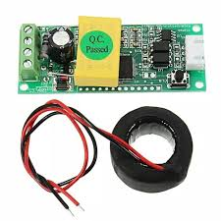

Gambar 1.1 Sensor PZEM-004T

## 2.3 Struktur dan Penjelasan Kode Program

Struktur folder proyek dibuat modular untuk memudahkan pemeliharaan dan pengembangan aplikasi. Berikut penjelasan struktur file dan fungsinya:

|  |
| --- |
| Training Data AI Machine Learning  │  main.py # Antarmuka pengguna (GUI) menggunakan Tkinter  /Modules  data_loader.py # Memuat dan memvisualisasikan data dari file CSV  trainer.py # Melatih model Linear Regression  evaluator.py # Mengevaluasi model, menghitung MAE, R2, dan menampilkan grafik  predictor.py # (opsional) Prediksi penggunaan listrik di masa depan  /Models # Tempat penyimpanan model hasil training (.pkl)  /Data Dummy # File data dummy untuk pelatihan dan evaluasi  README.md # Dokumentasi proyek  .gitignore # Menghindari file sementara/virtualenv terupload ke GitHub |

## 2.4 Penjelasan Fungsi-Fungsi Utama:

* main.py  
  Berfungsi sebagai antarmuka utama pengguna. Menu yang tersedia meliputi: *Get Data*, *Train Model*, *Evaluate Model*, dan *Exit*. Fungsi ini menggunakan modul matplotlib untuk memvisualisasikan grafik konsumsi energi dan prediksi model langsung dalam GUI.
* data_loader.py  
  Memuat file .csv berisi data konsumsi listrik (timestamp dan energy), kemudian memproses dan memvisualisasikannya dalam bentuk grafik harian.
* trainer.py  
  Membaca data, mengelompokkan konsumsi energi per hari, dan melatih model regresi linear. Nilai koefisien (*slope*) dan intersep disimpan dan ditampilkan sebagai bagian dari penjelasan model. Model disimpan ke dalam file .pkl.
* evaluator.py  
  Mengevaluasi performa model menggunakan metrik:

MAE (Mean Absolute Error): selisih rata-rata prediksi vs data aktual (semakin kecil semakin baik),

R² Score: seberapa baik model menjelaskan variasi data aktual (semakin mendekati 1 semakin baik),

MAE (%) dan akurasi dalam persentase.Ditampilkan juga grafik perbandingan antara data aktual dan prediksi.

## 2.5 Contoh Output Model

Setelah model dilatih, hasil yang ditampilkan mencakup:

* **Koefisien (Slope)**: Menunjukkan tren pertumbuhan atau penurunan konsumsi listrik.
* **Intercept**: Nilai prediksi saat input (day_number) = 0.
* **MAE & Akurasi**: Mengukur seberapa presisi prediksi dibandingkan kenyataan.
* **Grafik Evaluasi**: Menampilkan seberapa dekat prediksi dengan data aktual.

# BAB III

# METODOLOGI PENELITIAN

### **3.1 Diagram Alur Sistem**

Metodologi sistem pada proyek ini mengikuti alur sebagai berikut:

1. **Pengumpulan Data**: Menggunakan data dummy dari sensor PZEM-004T yang berisi informasi konsumsi listrik rumah tangga (arus, tegangan, daya, energi).
2. **Pra-pemrosesan Data**: Mengkonversi data mentah menjadi energi harian (kWh), kemudian disiapkan menjadi dataset model.
3. **Pembuatan Model Machine Learning**: Menggunakan metode Linear Regression.
4. **Training dan Evaluasi Model**: Model dilatih menggunakan dataset, lalu dievaluasi menggunakan MAE, MSE, R².
5. **Visualisasi Hasil**: Menampilkan grafik prediksi vs aktual serta metrik evaluasi di GUI.
6. **Penyimpanan Model**: Model disimpan dalam file .pkl untuk digunakan di masa depan.
7. **Integrasi GitHub**: Semua source code, dokumentasi, dan laporan dimasukkan ke dalam repository GitHub.

### **3.2 Rancang Bangun Aplikasi**

Aplikasi dibuat menggunakan bahasa pemrograman Python dengan GUI berbasis Tkinter. Fungsionalitas utama meliputi:

* **Get Data**: Memilih dan memvisualisasi data CSV konsumsi energi.
* **Train Model**: Melatih model regresi linear berdasarkan data yang dipilih.
* **Evaluasi Model**: Menampilkan grafik prediksi dan metrik evaluasi.
* **Exit**: Keluar dari aplikasi.

### **3.3 Struktur Folder**

|  |
| --- |
| Training Data AI Machine Learning /  Data/  data_dummy_rumah1.csv  data_dummy_rumah2.csv  Models/  model_rumah1.pkl  model_rumah2.pkl  Modules/  data_loader.py  evaluator.py  trainer.py  main.py  README.md  .gitignore  LICENSE |

# BAB IV

### **HASIL DAN PEMBAHASAN**

### **4.1 Hasil Pelatihan Model**

Model dilatih menggunakan dua data dummy:

1. **Data Rumah 1 (1 bulan)**: 30 hari pengambilan data.
2. **Data Rumah 2 (2 bulan)**: 61 hari pengambilan data.

**Contoh Output dari Training Data Rumah 2**

|  |
| --- |
| Model regresi linear telah dilatih dengan data total konsumsi energi harian.  Jumlah data hari: 61  Koefisien: -0.0083, Intersep: 5.3817 |

Interpretasi:

* **Koefisien (-0.0083)** menunjukkan kecenderungan tren energi menurun.
* **Intercept (5.38)** menunjukkan estimasi energi saat hari ke-0.

## 4.2 Evaluasi Model

Contoh evaluasi dari model rumah 2:

|  |
| --- |
| Mean Absolute Error (MAE): 0.2429 kWh  MAE (% dari rata-rata aktual): 5.63%  Akurasi Perkiraan (approx.): 94.37%  Model ini menunjukkan bahwa rata-rata selisih antara prediksi dan data aktual adalah 0.2429 kWh.  Semakin kecil MAE, semakin akurat model. Grafik menunjukkan seberapa baik prediksi mengikuti data aktual. |

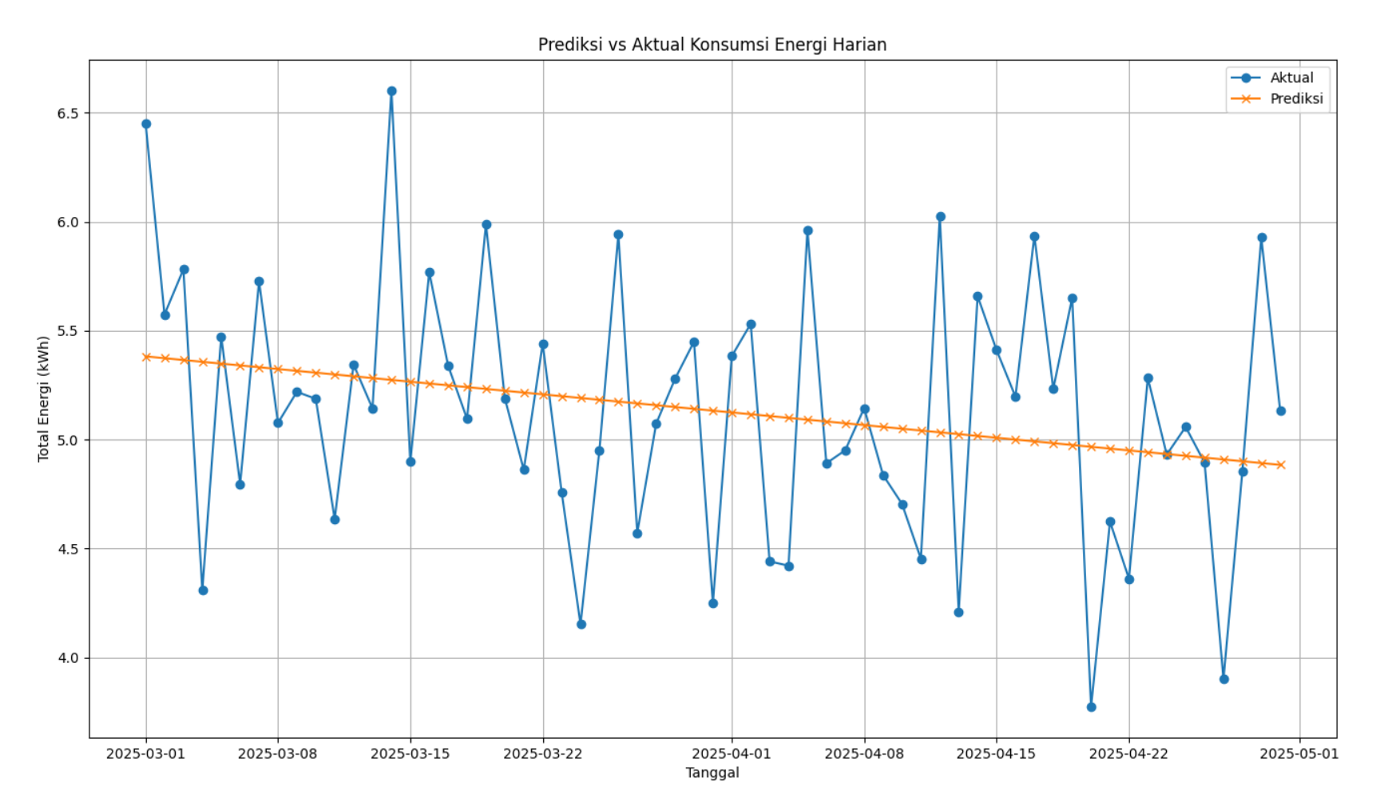

Gambar 1.2 Visualisasi Plot Grafik Hasil Evaluasi Model 2

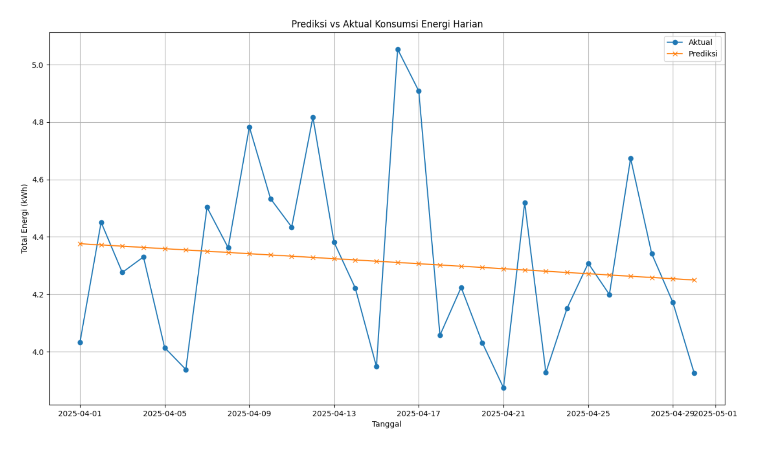

Gambar 1.3 Visualisasi Plot Grafik Hasil Evaluasi Model 1

**Visualisasi:**

* Grafik menunjukan kurva aktual dan prediksi.
* Titik biru = data aktual, titik orange = prediksi model.

## 4.3 Perbandingan Data Rumah 1 dan Rumah 2

|  |  |  |
| --- | --- | --- |
| **Parameter** | **Rumah 1 (1 Bulan)** | **Rumah 2 (2 Bulan)** |
| Jumlah Hari | 30 hari | 61 hari |
| Koefisien | 0.0012 | -0.0083 |
| MAE | 0.1657 kWh | 0.2429 kWh |
| MAE (%) | 3.87% | 5.63% |
| Akurasi | 96.13% | 94.37% |

**Analisis**:

* Data lebih panjang (2 bulan) belum tentu lebih akurat.
* Data Rumah 1 memiliki tren yang lebih stabil dan akurat.
* Model cenderung akurat jika data konsisten, terhindar dari outlier besar.

# BAB V

# PENUTUP

## 5.1 Kesimpulan

* Aplikasi berbasis Python dan Tkinter berhasil dibuat untuk memprediksi konsumsi energi listrik rumah tangga.
* Model Linear Regression mampu memberikan prediksi yang cukup akurat dengan MAE < 0.3 kWh dan akurasi > 90%.
* Model dapat disimpan, dievaluasi, dan divisualisasikan secara interaktif dalam GUI.
* GitHub digunakan untuk menyimpan proyek, memudahkan kolaborasi dan dokumentasi.

5.2 Saran

* Implementasi ke data real-time dari sensor PZEM004T secara langsung.
* Menggunakan metode Machine Learning lain (misalnya Random Forest, SVR) untuk perbandingan akurasi.
* Penambahan fitur prediksi hari ke depan dengan input manual dari pengguna.

## 5.3 Tanggapan atas Pertanyaan Penguji

Pada saat presentasi proyek ini, Bapak Ronal selaku dosen penguji memberikan beberapa pertanyaan penting yang sangat relevan dengan inti dan kualitas implementasi model yang digunakan. Berikut adalah penjabaran dan tanggapan atas pertanyaan-pertanyaan tersebut:

**1. Apa itu Linear Regression dalam Machine Learning dan hubungannya dengan proyek ini?**

Linear Regression merupakan salah satu metode Machine Learning yang paling sederhana dan paling sering digunakan dalam pemodelan prediktif. Metode ini mencari hubungan linear (garis lurus) antara variabel independen (dalam proyek ini adalah hari ke-n) dan variabel dependen (total konsumsi energi harian dalam kWh).

**Hubungannya dengan proyek ini**, Linear Regression digunakan untuk memprediksi konsumsi listrik di masa depan berdasarkan tren historis data harian. Model akan mempelajari pola kenaikan atau penurunan energi seiring waktu dan membuat garis prediksi berdasarkan data tersebut. Pendekatan ini cocok untuk skenario dasar, namun memiliki keterbatasan saat data bersifat sangat fluktuatif.

**2. Apakah Linear Regression cocok digunakan jika data sangat fluktuatif?**

Tidak sepenuhnya. Linear Regression memiliki asumsi bahwa hubungan antar data bersifat linear dan cenderung stabil. Jika data yang digunakan sangat **fluktuatif** atau penuh anomali (outlier), maka model akan kesulitan memberikan prediksi yang akurat. Dalam proyek ini, beberapa dataset menunjukkan pola yang tidak konsisten dari hari ke hari, sehingga akurasi model Linear Regression sedikit menurun. Oleh karena itu, untuk proyek lanjutan disarankan mencoba algoritma lain seperti Random Forest, Gradient Boosting, atau LSTM untuk menangani data yang bersifat dinamis dan non-linear.

**3. Apa fungsi library pandas dalam proyek ini?**

Library **pandas** merupakan salah satu pustaka Python yang sangat penting untuk analisis data. Dalam proyek ini, pandas digunakan untuk:

* Membaca file .csv yang berisi data konsumsi energi.
* Melakukan parsing terhadap kolom timestamp.
* Mengelompokkan data berdasarkan tanggal (groupby) untuk menghasilkan total konsumsi harian.
* Menyiapkan dataset (X dan y) yang akan digunakan dalam proses pelatihan model.

Tanpa pandas, pengolahan data dan transformasi waktu-ke-harian akan jauh lebih kompleks.

**4. Penjelasan fungsi from sklearn.linear_model import LinearRegression di trainer.py**

Import ini digunakan untuk **mengakses kelas LinearRegression** dari library scikit-learn. LinearRegression merupakan class yang menyediakan fungsi fit() dan predict() yang sangat penting:

* fit(X, y) → melatih model berdasarkan data input X dan target y.
* predict(X) → menghasilkan prediksi berdasarkan data input X.

Baris kode tersebut adalah pondasi dalam membangun model pembelajaran mesin berbasis regresi linier.

**5. Penjelasan metrik evaluasi: MAE, R², dan MSE**

* **MAE (Mean Absolute Error)**: Mengukur rata-rata selisih absolut antara nilai aktual dan prediksi. Semakin kecil MAE, semakin baik model. Nilainya disajikan dalam satuan kWh dan juga sebagai persentase dari rata-rata aktual.
* **MSE (Mean Squared Error)**: Sama seperti MAE, namun menggunakan kuadrat selisih. MSE lebih sensitif terhadap error besar (outlier).
* **R² Score (Koefisien Determinasi)**: Mengukur seberapa besar variasi dalam data target dapat dijelaskan oleh model. Nilai R² berkisar dari 0 hingga 1. Nilai mendekati 1 menunjukkan bahwa model sangat baik dalam menjelaskan data. Nilai yang mendekati 0 berarti model kurang mampu menangkap pola.

Contoh hasil evaluasi yang muncul:

|  |
| --- |
| MAE: 0.2429 kWh  MAE (%): 5.63%  R² Score: 0.0615 |

Hasil di atas menunjukkan bahwa meskipun rata-rata kesalahan model masih kecil (MAE rendah), namun nilai R² yang rendah mengindikasikan bahwa model masih belum mampu menangkap keseluruhan variasi data, kemungkinan karena data yang digunakan cukup fluktuatif.

# DAFTAR PUSTAKA

1. A. Géron, *Hands-On Machine Learning with Scikit-Learn, Keras, and TensorFlow*, 2nd ed. Sebastopol: O’Reilly Media, 2019.
2. F. Pedregosa, G. Varoquaux, A. Gramfort, et al., “Scikit-learn: Machine Learning in Python,” *Journal of Machine Learning Research*, vol. 12, pp. 2825–2830, 2011.
3. Python Software Foundation, *Python 3.11 Documentation*, [Online]. Available: <https://docs.python.org/3/>. [Accessed: May 2025].
4. Pandas Development Team, *Pandas Documentation*, [Online]. Available: https://pandas.pydata.org/docs/. [Accessed: May 2025].
5. Matplotlib Developers, *Matplotlib Documentation*, [Online]. Available: https://matplotlib.org/stable/contents.html. [Accessed: May 2025].
6. Peacefair Electronics, *PZEM-004T V3.0 Datasheet*, 2020. [Online]. Available: https://peacefair.aliexpress.com/. [Accessed: May 2025].
7. GitHub Inc., *Git Handbook*, [Online]. Available: <https://docs.github.com/en/get-started/quickstart>. [Accessed: May 2025].
8. H. A. Rasyid and E. M. Abdurrahman, “Penerapan Linear Regression untuk Prediksi Beban Listrik Rumah Tangga,” *Jurnal Teknologi dan Sistem Komputer*, vol. 9, no. 3, pp. 225–231, 2021.